LOG REVIEW

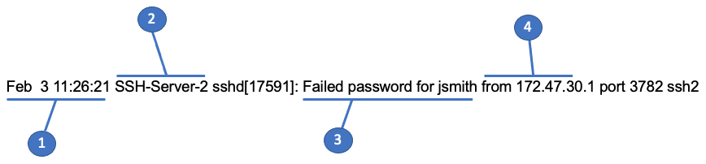

In this case, these are authentication records, meaning that the server application recorded when someone tried to enter a username and password. Notice that these log records explicitly tell you what happened. Review the record, and the bullet points below that describe it:

1. The date and time of the event.

2. The hostname of the system that recorded the event, in this case the system named **.**

3. Descriptive text stating that the user failed to authenticate because they entered the wrong password.

4. Descriptive text stating that the source of the failed authentication attempt is the system 172.47.30.1.

**source: https://app.cybrary.it/immersive/16185352/item/70165/activity/69737**

**CYBER RISK ANALYST**

**to analyst risk what will happen?.**

**Tentu, berikut adalah penjelasan singkat untuk setiap istilah tersebut:**

**1. Asset Value (AV): Nilai uang dari suatu aset. Misalnya, jika sebuah perusahaan memiliki data pelanggan yang sangat penting, maka nilai finansial dari data tersebut adalah Asset Value.**

**2. Exposure Factor (EF): Persentase dari nilai aset yang akan hilang jika terjadi pelanggaran atau serangan. Misalnya, jika EF adalah 50%, itu berarti setengah dari nilai aset akan hilang jika terjadi serangan.**

**3. Single Loss Expectancy (SLE): Kerugian dari satu kejadian tunggal. Ini dihitung dengan mengalikan AV dengan EF. Misalnya, jika AV adalah $10,000 dan EF adalah 50%, maka SLE adalah $5,000 (10,000 x 0,5).**

**4. Annual Rate of Occurrence (ARO): Jumlah kali kejadian diharapkan terjadi dalam satu tahun. Misalnya, jika serangan phishing terjadi rata-rata dua kali setiap tahun, ARO adalah 2.**

**5. Annual Loss Expectancy (ALE): Kerugian yang diharapkan akan terjadi dalam satu tahun. Ini dihitung dengan mengalikan SLE dengan ARO. Misalnya, jika SLE adalah $5,000 dan ARO adalah 2, maka ALE adalah $10,000 (5,000 x 2).**

**6. Safeguard Value (SV): Nilai dari kontrol atau tindakan pencegahan untuk mengurangi risiko. Ini dihitung dengan mengurangkan ALE sebelum menerapkan kontrol dari ALE setelah menerapkan kontrol, dan kemudian mengurangkan biaya tahunan dari kontrol tersebut. SV adalah nilai kontrol bagi perusahaan.**

**Semua istilah ini digunakan dalam analisis risiko untuk membantu organisasi menghitung potensi kerugian finansial dan memutuskan investasi yang sesuai dalam kontrol keamanan untuk melindungi aset mereka dari risiko.**